スクラッチ 魔女が風船ねらって玉を発射
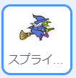
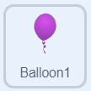
④ 魔女が上下に動く ⑥ 風船が上下に動く
50%
イベント２動き4
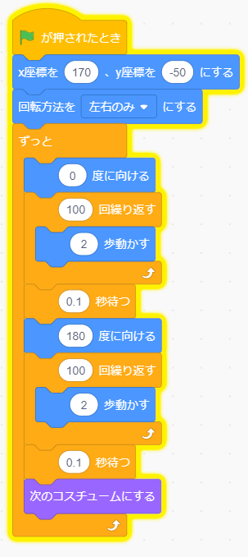
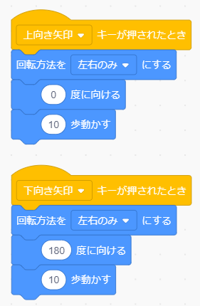
イベント２
イベント1
イベント２動き4

動き5
動き下1
イベント２動き4

動き８
動き下1
イベント２動き4
複製して変更
イベント２動き4
動き１
制御3

動き８
上がる

制御２
動き１

複製して変更
イベント２動き4
制御1
イベント２動き4
下がる

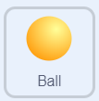
⑤ 魔女が玉を投げる
イベント２
３にする
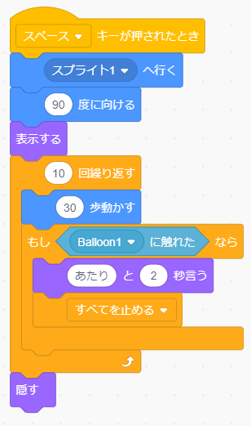
80%
イベント２動き4

動き４
魔女
見た目6
イベント２動き4
動き８

コスチューム → コスチューム左下
→ ファンタジー → 魔女 → 猫は消す
→ コード → スプライト名を魔女に変更
見た目下４
制御2
イベント２動き4
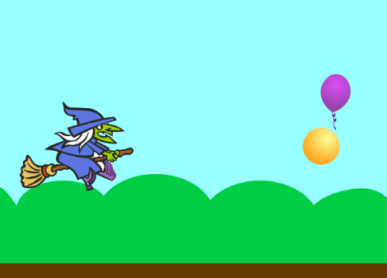
動き1
イベント２動き4
調べる1
イベント２動き4

制御４
風船
見た目1
イベント２動き4
ここに音２
制御下4
イベント２動き4

① 背景を選ぶ Blue Sky
見た目1
イベント２動き4
② 猫のコスチュームを魔女にする
見た目下３
③ ボール、風船のスプライトを選ぶ

